优团App

管理员用户手册



**课 程**：__ _ _ 软件需求分析原理与实践 ___

**题 目**： 优团App用户手册 _

**专业班级**：___ 软件工程1801、软件工程1802 ___

**组 长**：_____ _ _ G14-刘书宇-31801323_ ____ ___

**组 员**：____ _ __ G14-梁泽生-31803112__ __ ____

**组 员**：____ _ _ G14-彭昕怡-31803160__ _ _ __

**组 员**：____ _ _ G14-张安硕-31805379__ _ _ __

**组 员**：____ _ _ G14-谢子文-31809172__ _ _ __

软件用户手册(SUM)

说明：

1.《软件用户手册》(SUM)描述手工操作该软件的用户应如何安装和使用一个计算机软件配置项(CSCI) ,一组CSCI,一个软件系统或子系统。它还包括软件操作的一些特别的方面，诸如，关于特定岗位或任务的指令等。

2.SUM是为由用户操作的软件而开发的，具有要求联机用户输入或解释输出显示的用户界面。如果该软件是被嵌人在一个硬件一软件系统中，由于已经有了系统的用户手册或操作规程，所以可能不需要单独的SUM.

**版本记录**

|  |  |  |  |  |  |
| --- | --- | --- | --- | --- | --- |
| 编号 | 修订日期 | 版本/状态 | 修订人 | 发布日期 | 备注 |
| 1 | 2021-5-10 | 0.1.1 | 刘书宇 | 2021-5-10 | 初步文本 |
| 2 | 2021-5-18 | 0.1.2 | 刘书宇 | 2021-5-18 | 加入图和说明 |
| 3 | 2021-5-20 | 0.1.3 | 刘书宇 | 2021-5-20 | 用例图修改 |
| 4 | 2021-5-26 | 0.1.4 | 刘书宇 | 2021-5-26 | 用例图修改 |
| 5 | 2021-5-29 | 0.1.5 | 刘书宇 | 2021-5-29 | 分用户 |

目录

优团App 1

管理员用户手册 1

软件用户手册(SUM) 2

1引言 5

1.1标识 5

1.2系统概述 5

1.2.1 背景概述 5

1.2.2 软件概述 5

1.2.3 项目概述 5

1.3文档概述 6

1.4基线 6

2引用文件 6

3软件综述 7

3.1软件应用 7

3.2软件清单 7

3.3软件环境 7

3.4软件组织和操作概述 7

3.5意外事故以及运行的备用状态和方式 8

3.6保密性和私密性 8

3.7帮助和问题报告 8

4访问软件 9

4.1软件的首次用户 9

4.1.1熟悉设备 9

4.1.2访问控制 9

4.1.3安装和设置 9

4.2启动过程 9

4.3停止和挂起工作 10

5使用软件指南 11

5.1能力 11

5.2约定 12

5.2.1长宽设置 12

5.2.2样式设置 12

5.2.3图标设置 15

5.2.4业务规则 16

5.3操作 16

5.3.1 用户管理 16

5.3.2 投诉管理 24

5.3.3 申诉管理 33

5.3.4 交易管理 41

5.4相关处理 45

5.5数据备份 45

5.6错误，故障和紧急情况时的恢复 45

5.7消息 45

5.8性能 46

5.8.1 精度 46

5.8.2 时间特性 46

5.8.3 灵活性 46

5.8.4质量属性 47

6注解 48

附录 48

**图目录**

图 1 用户使用APP用例图 11

图 16 用户管理用例图 16

图 17 投诉管理用例图 25

图 18 申诉管理用例图 33

图 19 交易管理用例图 41

# 1引言

## 1.1标识

标题：《用户手册》

简称：SUM

版本号：0.1.5

说明：本文档支持Office、WPS等word文档阅读软件

## 1.2系统概述

### 1.2.1 背景概述

社区团购是真实居住社区内居民团体的一种互联网线上线下购物消费行为，是依托真实社区的一种区域化、小众化、本地化、网络化的团购形式。社区居民可以通过平台、微信群互动团购 ，平台整合社区订单，开团销售，把相同小区人群的日常所需商品集中配送。配送完成后，社区居民即可主动上门自提。

2020年以来，新冠肺炎疫情改变了人们的消费习惯，社区团购迎来了爆发式增长。目前，瞄准住户周边开展业务的社区团购仍然是一个有待开发的市场。为了迎合市场，我们小组准备开发一个社区团购App，方便社区居民进行团购。

### 1.2.2 软件概述

优团APP旨在打造优质的社区团购类APP。提供通过优团APP下单，以相近地域为单位社区，批量购买商品，分享和浏览他人商品情况和购物体验的服务。为满足社区团购的需求，APP为参与团购的人群提供推荐和参与团购的服务，也为团购发起者提供简便团购的统计和发货整理的服务，同时为部分人群的社区团购提供避免社交的方案。

### 1.2.3 项目概述

1. 项目名称：社区团购APP——优团
2. 项目用途：社区团购
3. 项目发起者：杨枨老师
4. 项目开发者：谢子文、梁泽生、张安硕、彭昕怡、刘书宇
5. 用户：真实的社区用户
6. 课程名称：《软件需求分析原理与实践》
7. 承办小组：G14小组
8. 相关文档：项目的提出和介绍；软件项目计划；软件可行性分析报告；愿景与范围文档；软件需求规格说明书；数据库设计说明书；用例文档；

## 1.3文档概述

本文档的内容主要包括对软件相关的一些综述、对软件访问的一些说明，以及对软件使用的一个基本步骤说明等，其中核心部分是使用步骤的一个说明。

本文档的使用除了项目开发团队的内部使用外，还需提交用户和客户组织负责人审查批准。

本文档的使用应遵守国家先关法律法规，未经允许不得对外公开，需要有一定的保密性和私密性。

## 1.4基线

本系统设计说明书所依据的设计基线。重要的检查点是里程碑，重要的需要客户确认的里程碑是基线。

|  |  |  |  |  |
| --- | --- | --- | --- | --- |
| 基线名称 | 基线缩写 | 基线标识 | 计划建立日期 | 计划完成时间 |
| 项目计划基线 | PPBL | PP | 2021-3-15 | 2021-3-24 |
| 需求获取基线 | DABL | DA | 2021-3-25 | 2021-4-29 |
| 需求分析基线 | RABL | RA | 2021-5-3 | 2021-5-10 |
| 需求规格说明基线 | RSBL | RS | 2021-5-7 | 2021-5-13 |
| 需求规格审核基线 | RRBL | RR | 2021-5-10 | 2021-5-18 |
| 需求管理基线 | DMBL | DM | 2021-5-19 | 2021-5-27 |

# 2引用文件

[1]《GB T-8567-2006计算机软件文档编制规范》

[2]《SE2021-G14-项目计划V1.0.0》

[3]《SE2021-G14-可行性分析V1.0.0》

[4] 张海藩，牟永敏.软件工程导论(第6版)[M]北京：清华大学出版社

[5] 梁勇. JAVA语言程序设计(第10版)[M]北京：机械工业出版社

[6] 王珊，萨师煊. 数据库系统概论(第5版)[M]北京：高等教育出版社

[7] 覃征，李旭，王卫红. 软件体系结构(第4版)[M] 北京：清华大学出版社

[8] KARL WIEGERS JOY BEATTY. 软件需求:第3版[M]. 东南大学出版社, 2014.

# 3软件综述

## 3.1软件应用

优团APP旨在打造优质的社区团购类APP。提供通过优团APP下单，以相近地域为单位社区，批量购买商品，分享和浏览他人商品情况和购物体验的服务。为满足社区团购的需求，APP为参与团购的人群提供推荐和参与团购的服务，也为团购发起者提供简便团购的统计和发货整理的服务，同时为部分人群的社区团购提供避免社交的方案。

## 3.2软件清单

移动APP：优团

## 3.3软件环境

a.必须提供的硬件：安卓手机硬件设施或者苹果手机硬件设施，或者其他可以提供本软件运行的硬件设施；

b.必须提供的通信设备：安卓操作系统手机或者苹果操作系统手机，移动通信基站；

c.必须提供的其他软件：Android 4及以上操作系统，iOS 8及以上操作系统；

d.必须提供的其他的手工操作：当出现系统错误时，可以手工强制关闭并退出软件，或者在手机端强制切换进程或者退出进程。

## 3.4软件组织和操作概述

1. 软件逻辑部件概述；

注册登录页，对于用户来说可以，可以通过手机号进行账号的注册、账号的登录、账号密码的修改等。在登录或者注册或者修改密码时可能需要手机注册码。

主界面，主界面是推荐的重点区域，将按定位和社区推荐附近的团购，即将开始或者火热进行中的团购，还可以按照商品类型搜索团购。

看看界面，可以查看社区用户发表的动态信息，这些消息不仅包含图文还有视频形式。是社区用户共享的动态分享区域，在这里，用户可以进行评论、收藏、点赞等基本操作。

消息界面，分为消息通知和群聊两大块内容。通知页可以收到被at，评论，点赞和系统通知，团购进展等消息通知，群聊页可以显示你加入的群聊，群聊有短期和长期的群聊。

个人信息界面，可以查看自己的详细信息，同时还可以进入到我发布的，我的订单和我的收藏等详细信息。

发布界面，用户需要发布团购信息时，可以通过发布功能编辑团购信息和商品信息，发表出的商品信息将在我的中查看。

1. 用户期望的性能特性

1)可以通过文字输入信息，可以及时反馈信息；

2)有图文的输出、数量不要过于巨大、速率快；

3)响应时间最好不要超过3s，影响响应的时间可能是由网速造成的；

4)处理时间最好不要超过3s，影响处理的时间可能是由上传慢引起的；

5)限制为不闪退；

6)预期的错误率为10%-15%%左右；

7)预期的可靠性为85%-90%左右。

3. 监督措施(例如口令)。

强制退出软件，强制关机。

## 3.5意外事故以及运行的备用状态和方式

1. 当用户设备电源无法持续供应时，用户可能会直接关机而造成软件直接关闭。
2. 当用户短时间内不使用软件时，可能会直接退出软件。
3. 当用户在短时间内不使用软件时，可能会把它切入后台挂起，以备后续使用。
4. 当用户在长时间内不使用软件时，可能会把它切入后台挂起，直到继续使用。
5. 当用户在使用软件时，突然遇到需要操作事时会直接从本软件界面关闭屏幕。

## 3.6保密性和私密性

本软件的所有文档都应是保密的，对于个信息的保护都是保密的，不会非法收集和盗用。除非有特殊情况需要调用。同时本软件的所有程序都是基于开源和自主开发的。本软件的所有文档和程序都遵循国家的相关法律法规，不侵犯他人的知识产权。

## 3.7帮助和问题报告

本条应标识联系点和应遵循的手续，以便在使用软件时遇到的问题时获得帮助并报告间题。

当用户在使用软件遇到什么问题或者有意见建议时可以过软件内的问题反馈反馈给软件项目组，或者通过发送邮件到31801323@stu.zucc.edu.cn进行反馈。

# 4访问软件

## 4.1软件的首次用户

### 4.1.1熟悉设备

用户应当熟悉自己的设备，可以是安卓操作系统的手机，也可以是iOS操作系统的手机。在开始使用APP前请先熟悉以下操作：

a.打开与调节电源的过程；

b.可视化显示屏幕的大小与能力；

c.光标形状，如果出现了多个光标如何标识活动的光标，如何定位光标和如何使用光标；

d.键盘布局和不同类型键与点击设备的功能；

e.关电过程，如果需要特殊的操作顺序的话。

在软件开启时，以上基础操作都遵从手机默认设置。

### 4.1.2访问控制

对于访问的控制，本软件无需任何口令，但是在与本机其他存储空间进行交换的过程中，例如相册，需要获得用户同意的权限，遵循保密性和私密性，在无需启动相关权限时，不会暗自进入或获取用户的私人信息。

管理员也只能得知用户是否通过认证，不会知道用户的真实信息。管理员仅能在用户求助时重置密码，不能知道用户的密码。

### 4.1.3安装和设置

本软件可以从相应的APP市场（包括一些安卓操作系统的软件应用市场和iOS操作系统的软件应用市场）上下载，当下载完成并解压后，系统会自动执行安装，自行进行基本的配置。如果是初次使用，则不会涉及到与本软件相关的一些以往信息处理，如果是更新，那么不会删除和覆盖掉用户原有的存储或者保存的信息。在初次使用时，会提前告知软件将获取用户设备的一些基本硬件信息，并告知是否其使用用户相册的权限等，除去非必要的权限之外，本软件后台不会有任何侵入。

## 4.2启动过程

在本软件启动使用的过程中，可能会出现部分问题，现预测如下表所示：

|  |  |  |
| --- | --- | --- |
|  | 可能出现的问题 | 解决方案 |
| 1 | 软件无法从应用市场下载 | 查看自己手机是否联网；若网络问题则查看手机空间是否足够。 |
| 2 | 软件下载后无法安装 | 查看自己手机是否有安装软件的限制，或者自己手机操作系统是否满足软件运行的最低要求。 |
| 3 | 软件正常安装好后无法启动 | 查看用户是否同意软件使用手机的基本硬件信息；若无，同意即可。假若还是无法启动，建议手机重启或者重新安装软件。 |
| 4 | 在初次使用软件时，无法注册 | 查看手机是否有卡顿等，如果有，尝试关闭软件后重新启动。 |
| 5 | 正常进入软件后无法操作 | 查看网络是否通畅等，手机是否有卡顿现象，如有则检查网络或者退出重新登录尝试。 |

用户未注册时也可直接进入APP，浏览页面。但是购买商品发起团购还有聊天需要登录。

## 4.3停止和挂起工作

当用户暂时无需使用软件时，需要将自己要保存的信息及时保存，以防止不必要的信息丢失发生。在保存后用户可以选择后台挂起或者直接将相关程序或者进程杀死，以此来达到停止或者中断对软件的使用。

当软件在使用过程中，若发生卡顿一直无法操作并退出等现象，在排除非本机问题时，可以判定可能是软件出现问题；当出现闪退时，若非本机问题，也可基本判定是软件出现了异常。以上均是软件非正常结束或终止的现象，用户均可反馈问题给软件开发项目组。

# 5使用软件指南

## 5.1能力

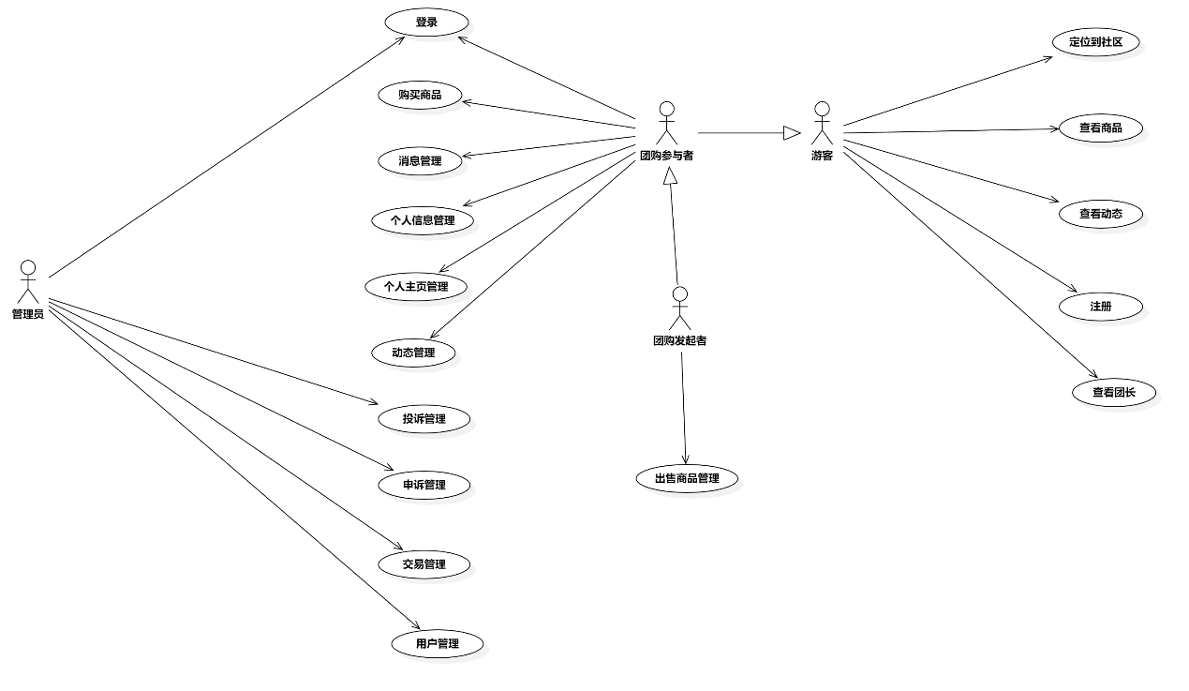

图 1用户使用APP用例图

APP主要有购买商品，消息管理，个人信息管理，个人主页管理，动态管理，发布团购六个模块。其中当用户身份为团购参与者身份时，主要使用的是购买商品，消息管理，个人信息管理好，个人主页管理，动态管理的模块。用户为团购发起者时，主要调动发布商品的模块。用户为登录或注册时身份为游客，尽可以浏览商品信息和部分的动态信息。三者身份可以互相转换。游客通过登录成为团购参与者，团购参与者通过实名认证后可以成为团购发起者。

表 1用户使用APP功能表

|  |  |  |
| --- | --- | --- |
| 用户类型 | 模块 | 操作 |
| 管理员 | 用户管理 | 查看用户信息 |
| 搜索用户 |
| 重置密码 |
| 封禁用户 |
| 解封用户 |
| 投诉管理 | 查看用户投诉 |
| 查看动态投诉 |
| 查看团购投诉 |
| 处理用户投诉 |
| 处理动态投诉 |
| 处理团购投诉 |
| 发送通告 |
| 申诉管理 | 查看用户申诉 |
| 查看动态申诉 |
| 查看团购申诉 |
| 处理用户申诉 |
| 处理动态申诉 |
| 处理团购申诉 |
| 发送通告 |
| 交易管理 | 查看纠纷 |
| 处理纠纷 |
| 发送处理结果 |

## 5.2约定

### 5.2.1长宽设置

屏幕宽度 375

顶部导航栏 50

底部导航栏 60

一般页面中用到选项条也是50

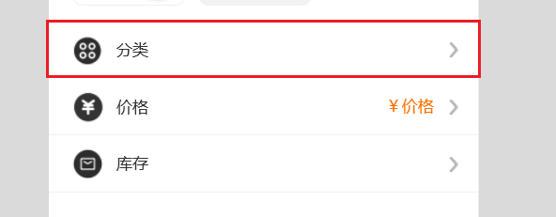

### 5.2.2样式设置

顶部带返回的导航栏有有母版

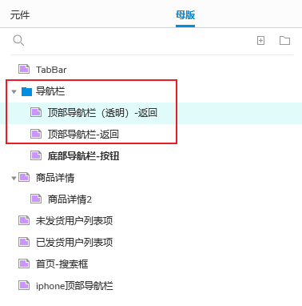

商品详情1和2的区别就是：1高度要短一点，因为本来是给不透明的导航栏用的；2的高度要长，是给透明的导航栏用的（导航栏变透明）。

页面的颜色选择白色左边第一个（页面颜色在选中页面之后右边的菜单栏里设置）。

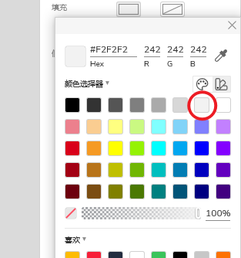

灰色页面，配白色板块

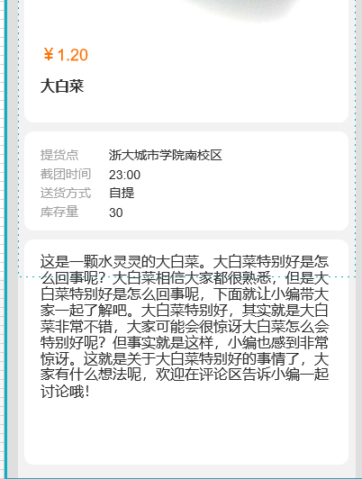

板块的圆角是10，不设置阴影

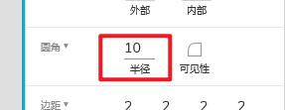

板块的组成

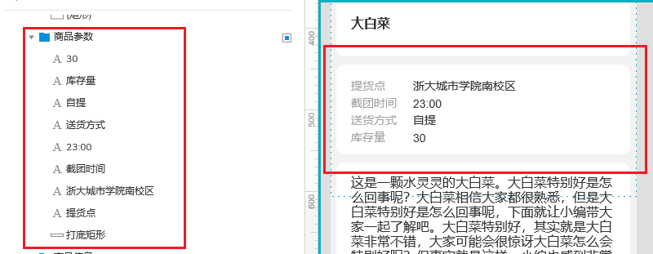

最底层的打底矩形负责板块的颜色、形状、圆角、阴影等东西

打底矩形（这个名称是我自己起的）在很多地方都有用到，比如顶部导航栏：

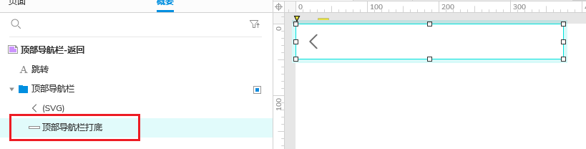

打底矩形一般都是放在一个组合的最底层。

目前用的风格很少会用到阴影，如果某些地方想用一下阴影增加层次的话，阴影这样设置：

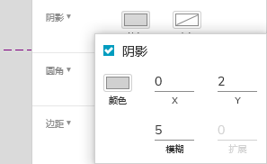

颜色是10%（或者15%）透明的黑色

让人察觉不到的阴影才是好阴影，也就是说设置的阴影不能太明显，喧宾夺主。

### 5.2.3图标设置

1. APP图标



1. 导航栏图标

表 3管理员端图标

|  |  |  |  |
| --- | --- | --- | --- |
| 图标 | 含义 | 图标 | 含义 |
|  | 查看凭证图片 |  | 退出登录 |
|  | 修改个人信息 |  | 编写系统通知 |
| 喇叭 | 系统通知 | 重大纠纷户 | 交易纠纷 |
| 投诉 (1) | 投诉管理 | 申诉 | 申诉管理 |

### 5.2.4业务规则

表 4业务规则

|  |  |  |  |  |
| --- | --- | --- | --- | --- |
| ID | 规则定义 | 规则类型 | 静态或动态 | 来源 |
| BR-1 | 管理员不得泄露用户隐私 | 约束 | 静态 | 企业安全政策 |
| BR-2 | 管理员必须公示处理原因及结果 | 约束 | 动态 | 企业安全政策 |

## 5.3操作

### 5.3.1 用户管理

用例图:

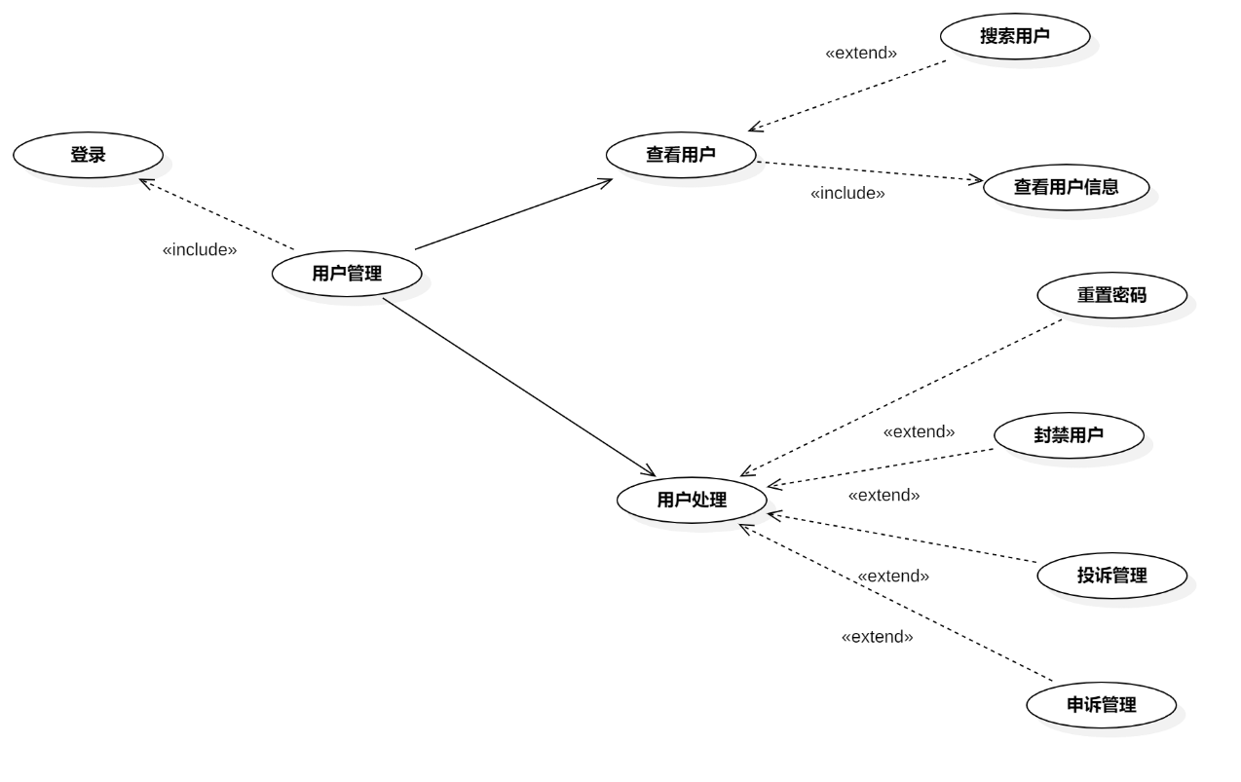

图 16用户管理用例图

用例总述

|  |  |
| --- | --- |
| 用例名称 | 用户管理 |
| 用例说明 | 管理员管理用户信息 |
| 参与者 | 管理员 |
| 前置条件 | 管理员已登陆 |
| 子事件 | GP-100查看用户  GP-103用户处理 |
| 后置条件 | 无 |
| 优先级 | 高 |

#### 5.3.1.1查看用户

对话框图：

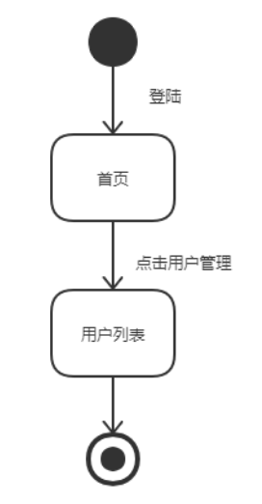

界面原型：

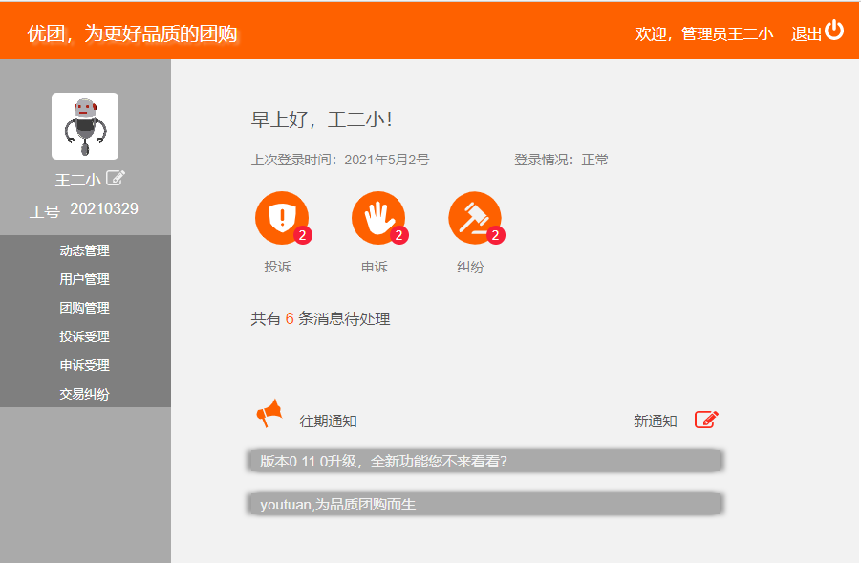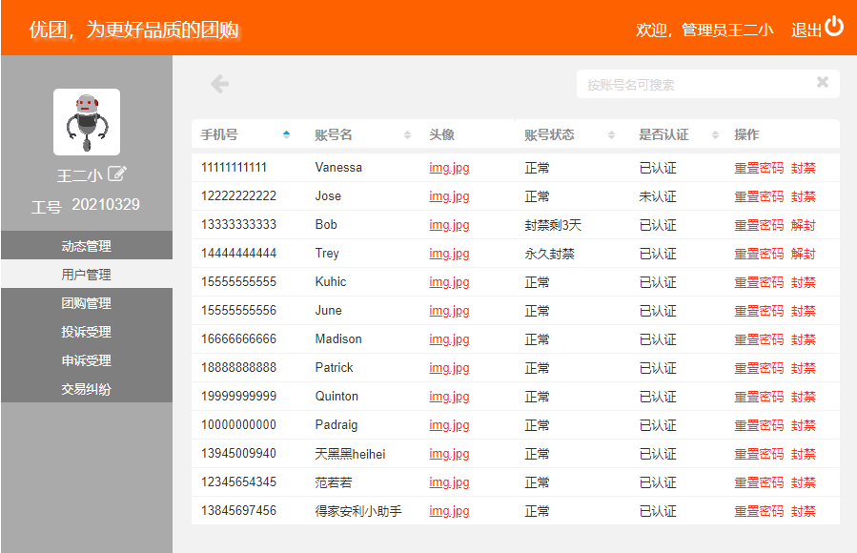

#### 5.3.1.2查看用户信息

对话框图：

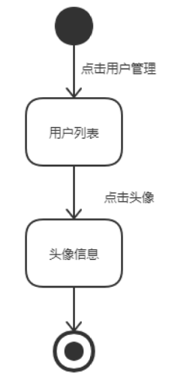

界面原型：

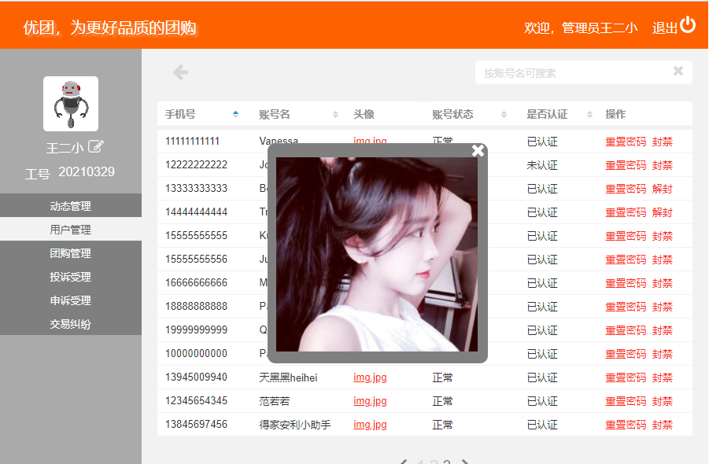

#### 5.3.1.3搜索用户

对话框图：

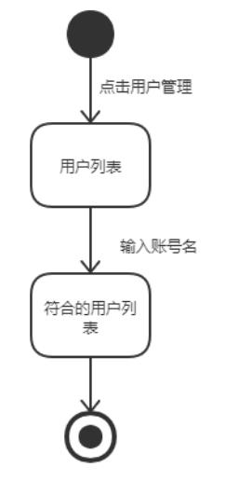

界面原型：

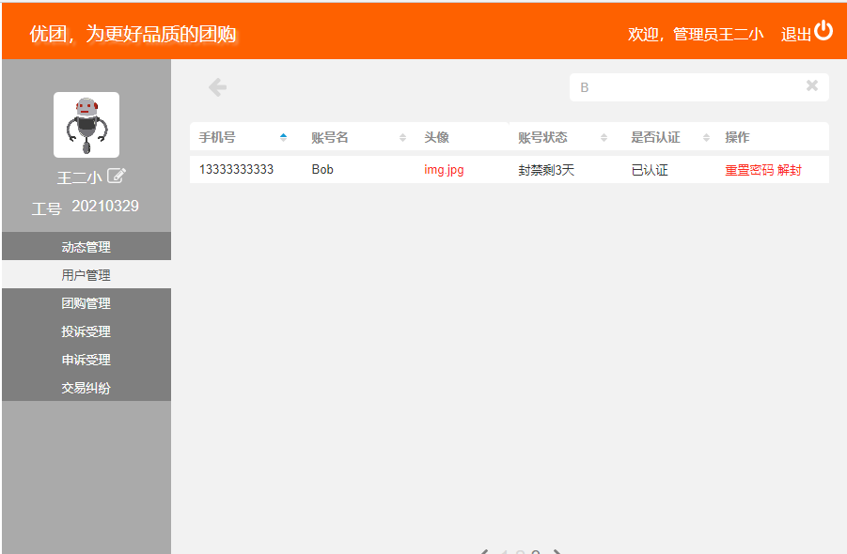

#### 5.3.1.4用户处理

对话框图：

界面原型：

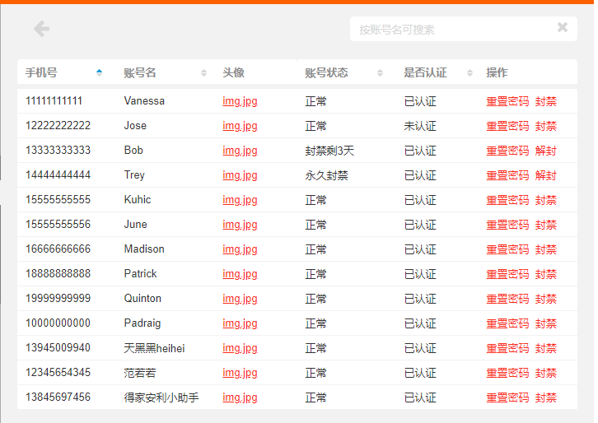

#### 5.3.1.5重置密码

对话框图：

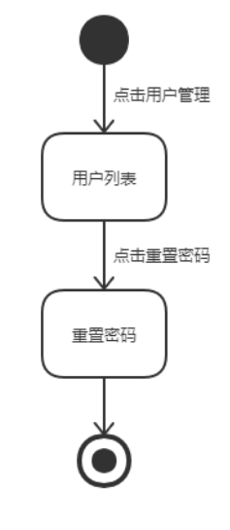

界面原型：



#### 5.3.1.6封禁用户

对话框图：

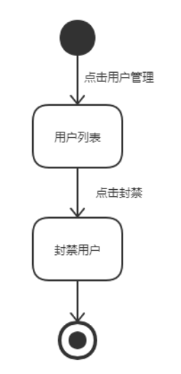

界面原型：



#### 5.3.1.7解封用户

对话框图：

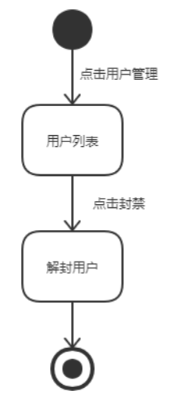

界面原型：



### 5.3.2 投诉管理

用例图:

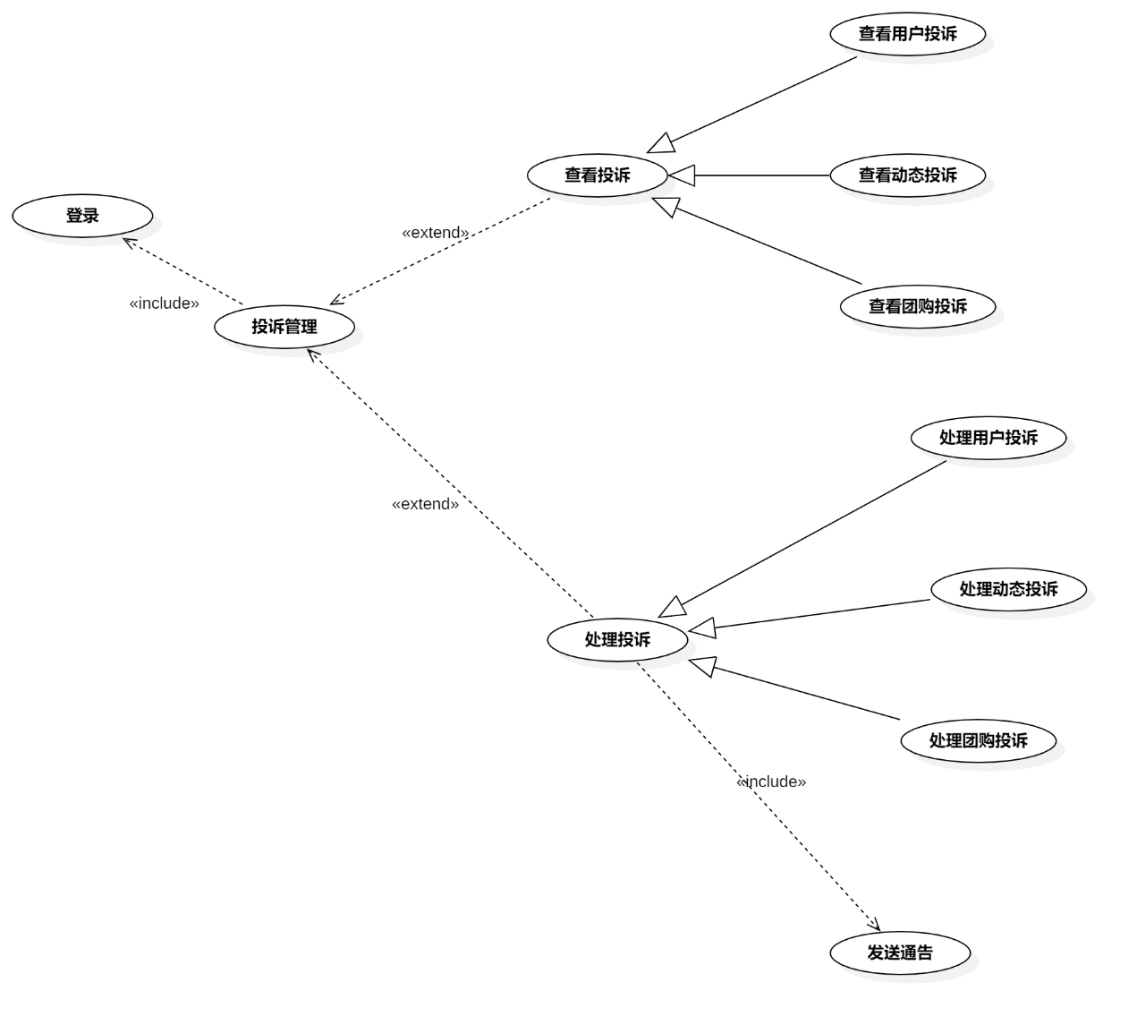

图 17投诉管理用例图

用例总述

|  |  |
| --- | --- |
| 用例名称 | 投诉管理 |
| 用例说明 | 管理员管理用户投诉 |
| 参与者 | 管理员 |
| 前置条件 | 管理员已登陆 |
| 子事件 | GP-107查看投诉  GP-111处理投诉 |
| 后置条件 | 无 |
| 优先级 | 高 |

#### 5.3.2.1查看投诉

对话框图：

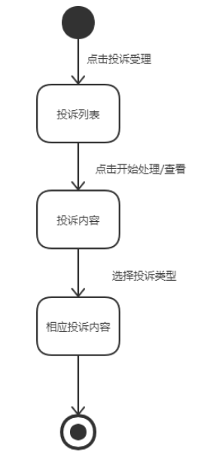

界面原型：

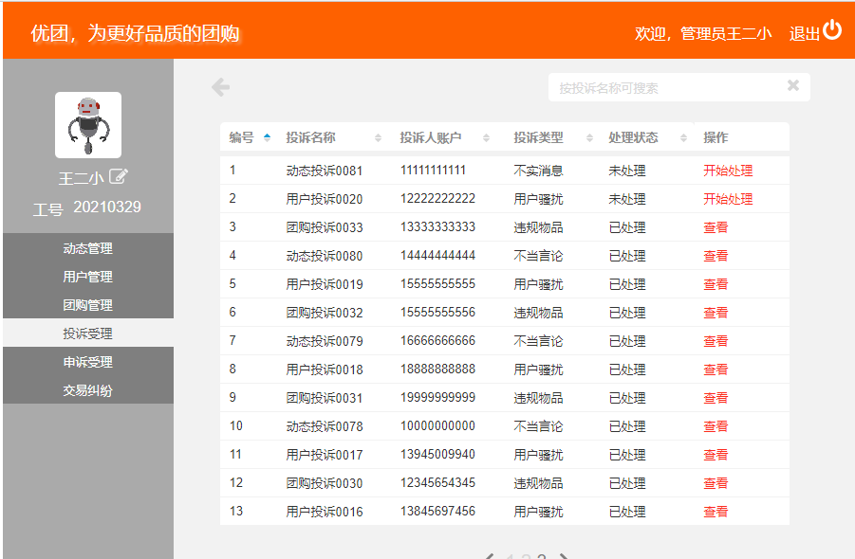

#### 5.3.2.2查看用户投诉

对话框图：



界面原型：



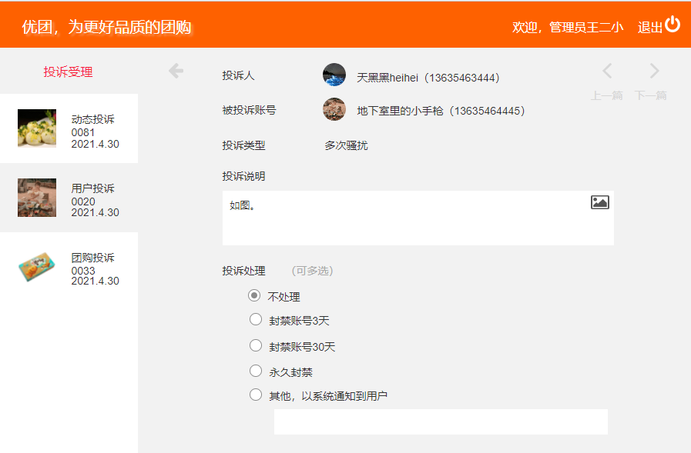

#### 5.3.2.3查看动态投诉

对话框图：

同上

界面原型：



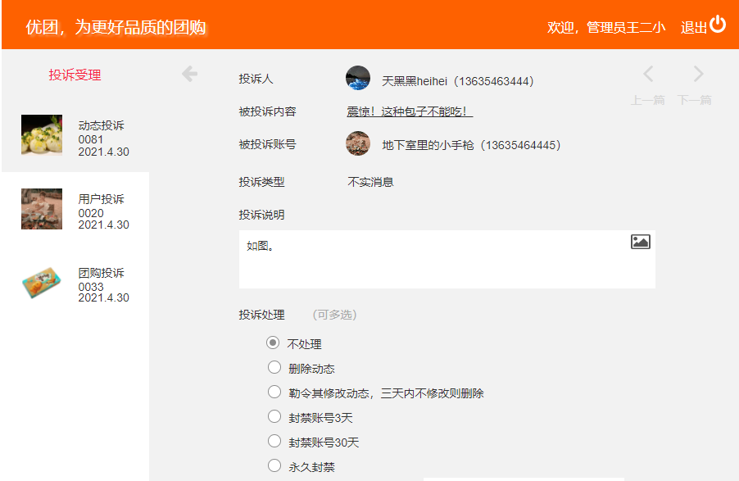

#### 5.3.2.4查看团购投诉

对话框图：

界面原型：

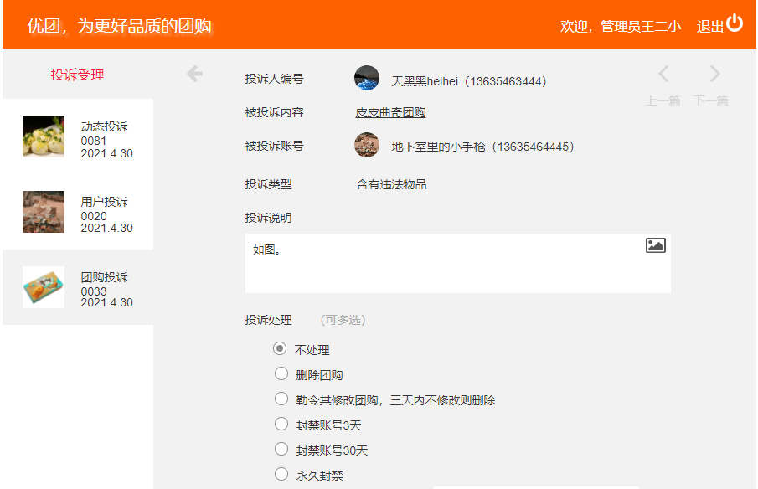

#### 5.3.2.5处理投诉

对话框图：

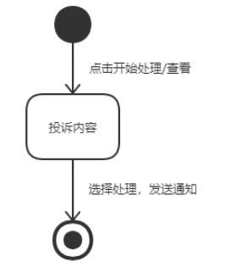

界面原型：

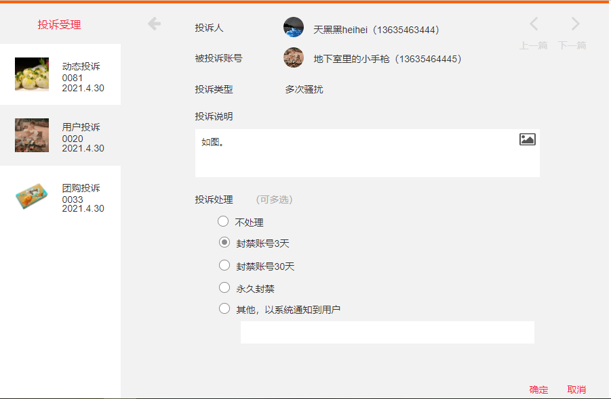

#### 5.3.2.6处理用户投诉

对话框图：

界面原型：



#### 5.3.2.7处理动态投诉

对话框图：

界面原型：

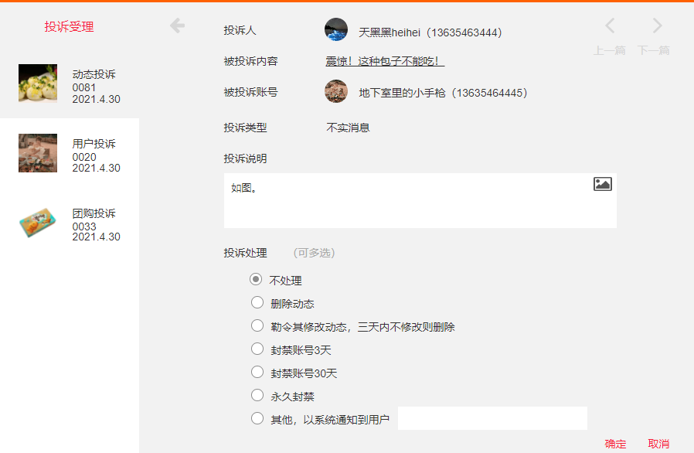

#### 5.3.2.8处理团购投诉

对话框图：

界面原型：

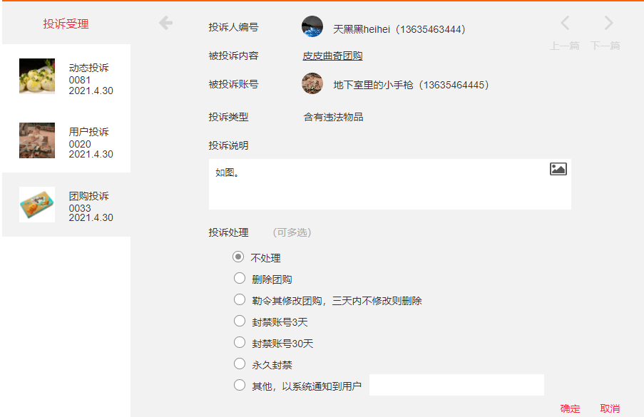

#### 5.3.2.9发送通告

对话框图：

无

界面原型：

无

### 5.3.3 申诉管理

用例图

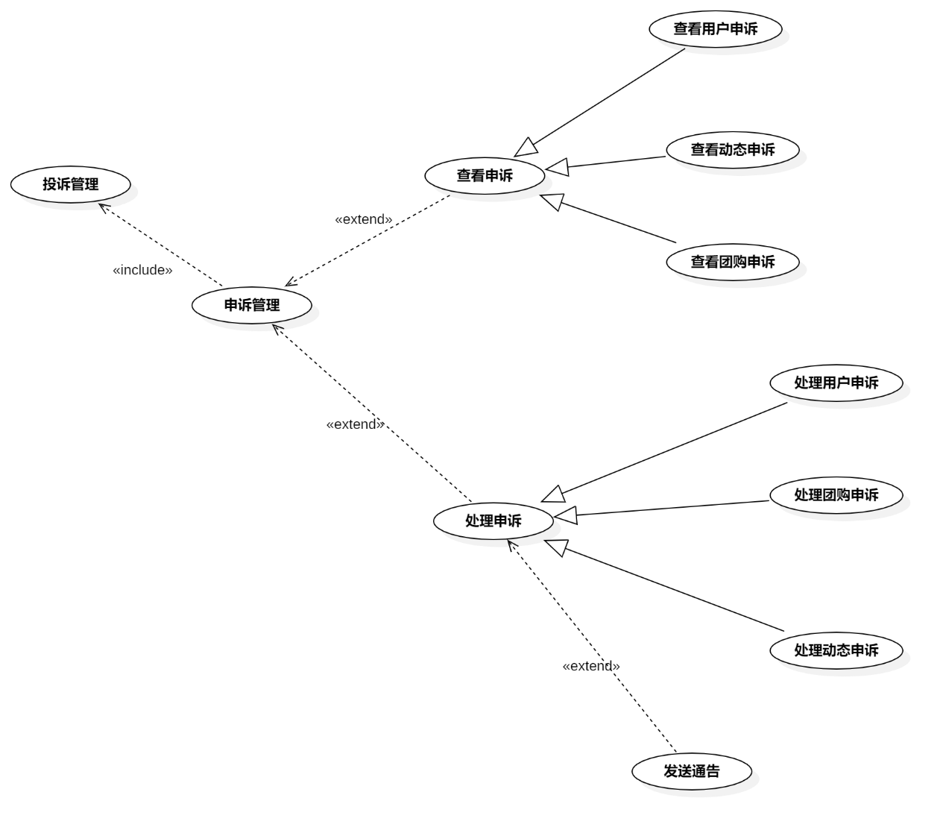

图 18申诉管理用例图

用例总述

|  |  |
| --- | --- |
| 用例名称 | 申诉管理 |
| 用例说明 | 管理员管理用户申诉 |
| 参与者 | 管理员 |
| 前置条件 | 管理员已进行投诉管理 |
| 子事件 | GP-116查看申诉  GP-120处理申诉 |
| 后置条件 | 无 |
| 优先级 | 高 |

#### 5.3.3.1查看申诉

对话框图：

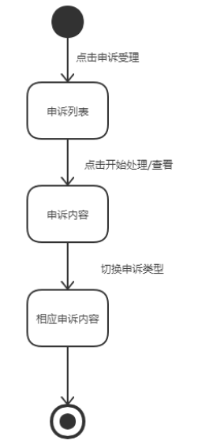

界面原型：

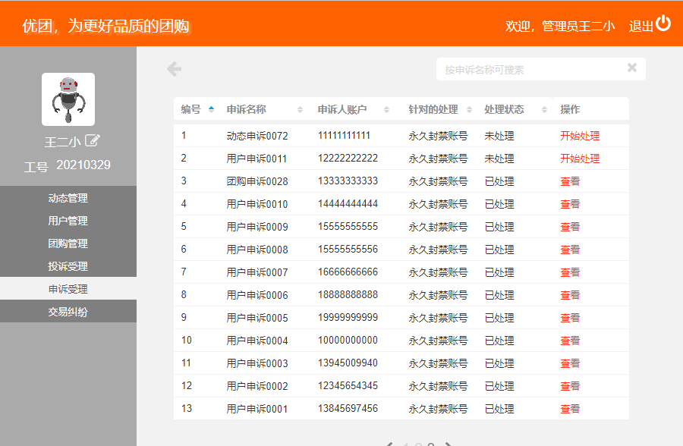

#### 5.3.3.2查看用户申诉

对话框图：



界面原型：



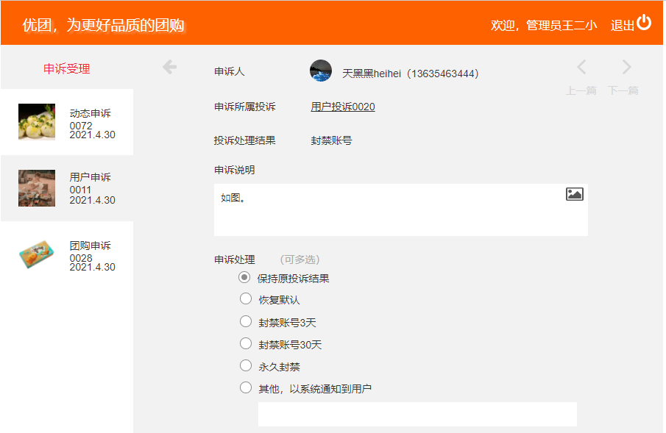

#### 5.3.3.3查看动态申诉

对话框图：

界面原型：



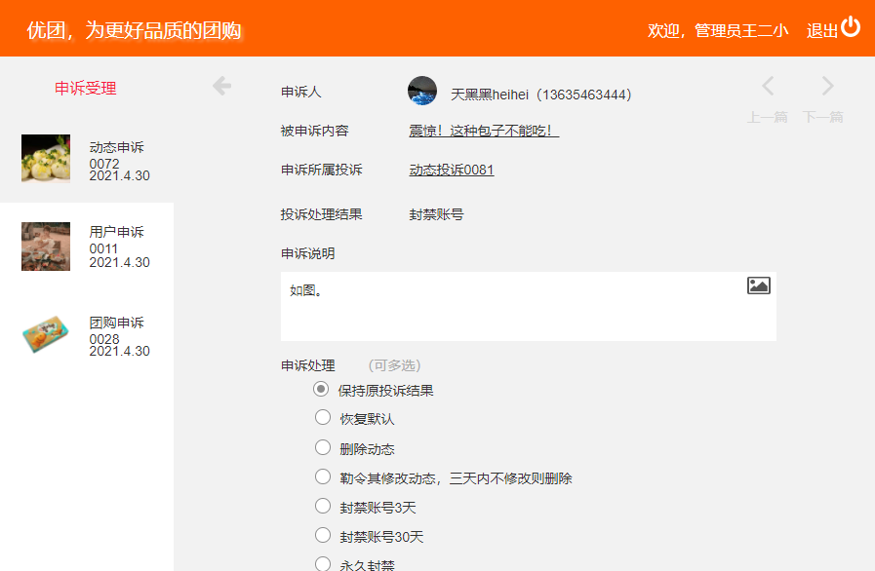

#### 5.3.3.4查看团购申诉

对话框图：

界面原型：





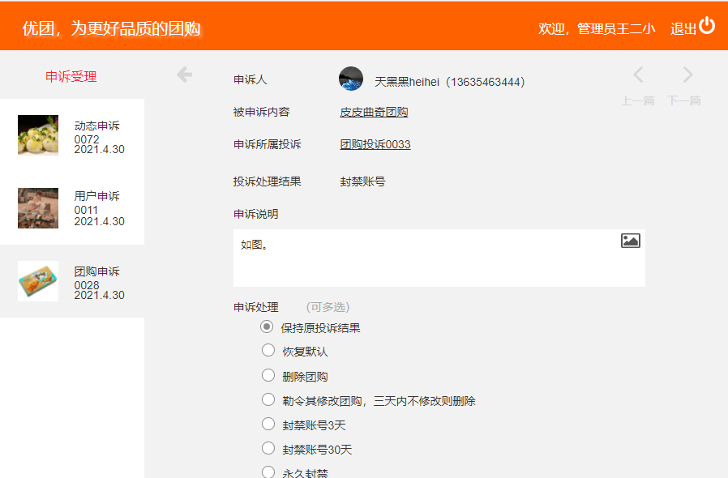

#### 5.3.3.5处理申诉

对话框图：

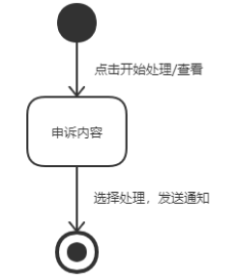

界面原型：

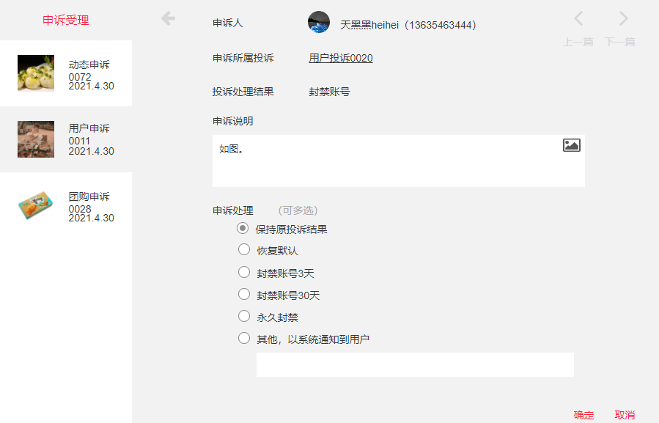

#### 5.3.3.6处理用户申诉

对话框图：

界面原型：



#### 5.3.3.7处理动态申诉

对话框图：

界面原型：

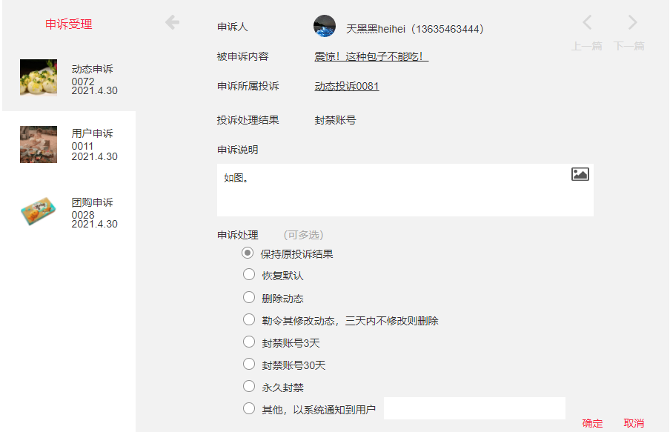

#### 5.3.3.8处理团购申诉

对话框图：

界面原型：

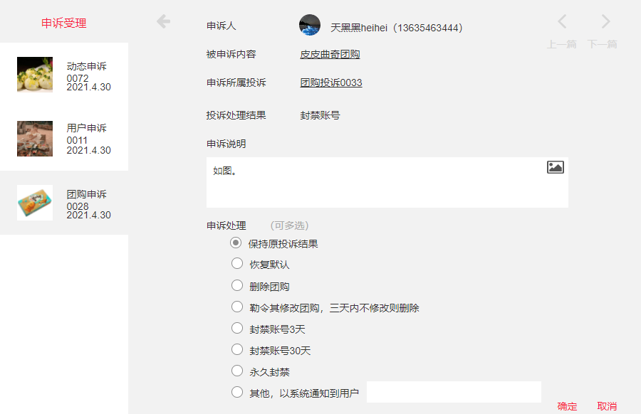

### 5.3.4 交易管理

用例图:

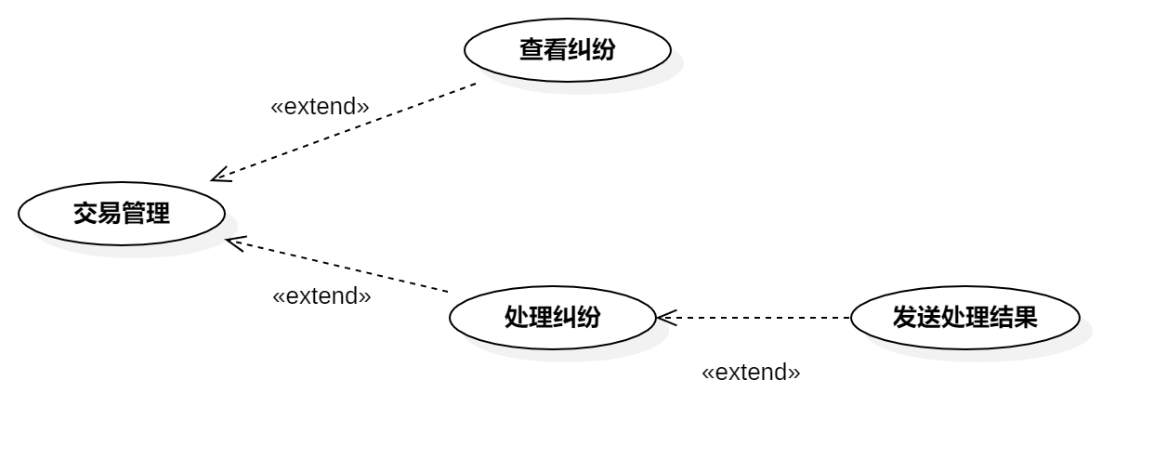

图 19交易管理用例图

用例总述:

|  |  |
| --- | --- |
| 用例名称 | 交易管理 |
| 用例说明 | 管理员管理交易纠纷 |
| 参与者 | 管理员 |
| 前置条件 | 管理员已登陆 |
| 子事件 | GP-124查看纠纷  GP-125处理纠纷  GP-126发送处理结果 |
| 后置条件 | 无 |
| 优先级 | 高 |

#### 5.3.4.1查看纠纷

对话框图：

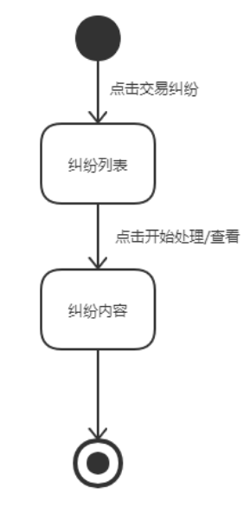

界面原型：

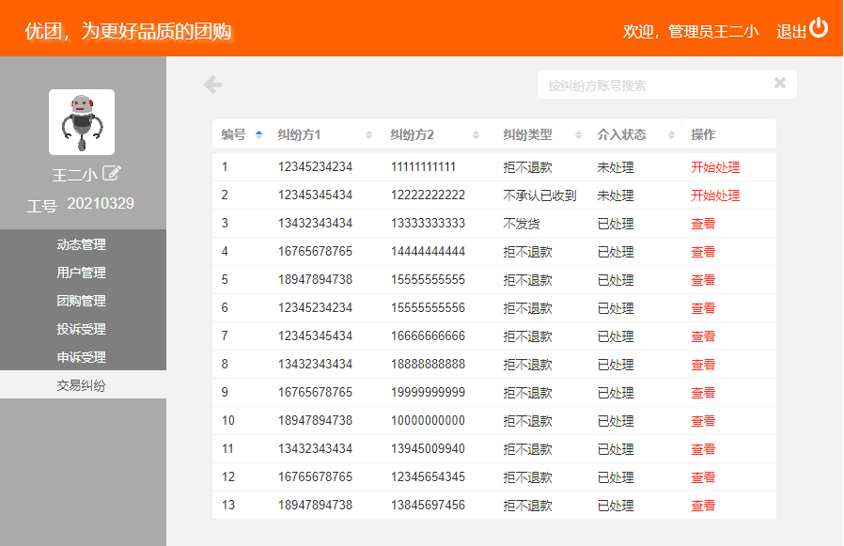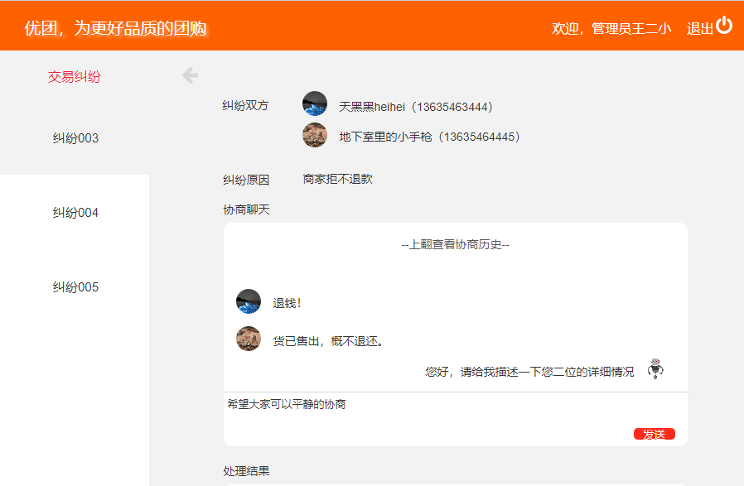

#### 5.3.4.2处理申诉

对话框图：

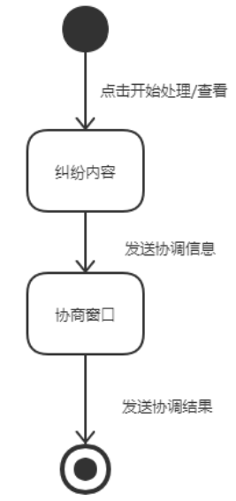

界面原型：

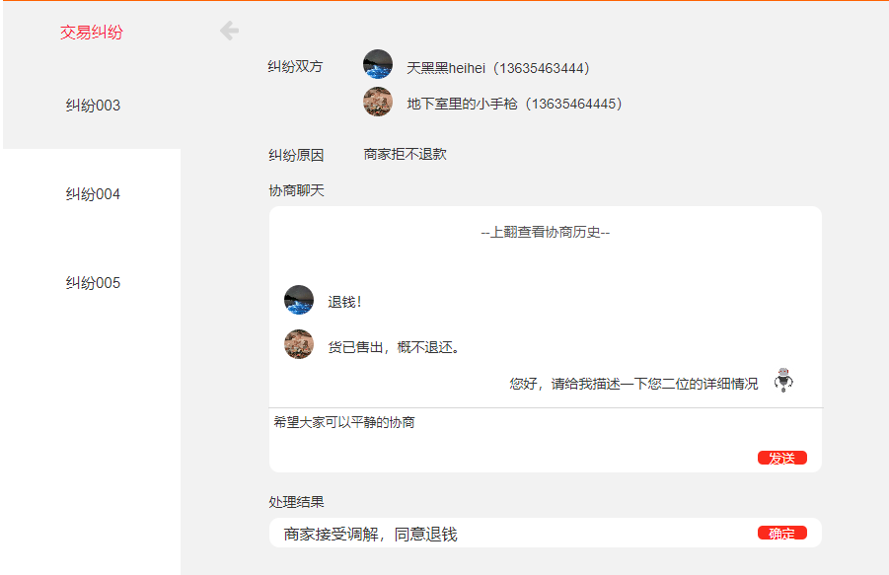

#### 5.3.4.3发送处理结果

对话框图：

界面原型：



## 5.4相关处理

在软件相关的使用中，涉及对数据库的增删改查等基本操作，是不被用户感知的。有这种处理是为了对数据的处理能够达到用户的目标，并且可以很好的做到与用户之间的信息交互。

在交互过程中，对消息的并发后者刷新将在后台采用合适的算法与结构。

## 5.5数据备份

当软件在使用过程中，对一些个人数据例如设置等信息，可以在本地进行创建、修改和缓存，同时由于这些可能涉及到对数据库的操作，因此数据方面应有处理灾难的机制。若发生故障、错误、缺陷等，用户可以从本地的部分缓存数据中读取相应信息，并且相应的数据库数据可以根据操作日志进行回滚或撤销等操作，以最大程度减少用户的损失。

## 5.6错误，故障和紧急情况时的恢复

当出现处理的错误、故障重启或者恢复时，可以对软件进行强制关闭，之后进行软件重启，如无法解决，可以联系软件开发项目组反映问题。

## 5.7消息

本条应列出完成用户功能时可能发生的所有错误消息、诊断消息和通知性消息，或引用列出这些消息的附录。应标识和描述每一条消息的含义和消息出现后要采取的动作。

表 5消息

|  |  |  |
| --- | --- | --- |
| **消息** | **含义** | **采取的动作** |
| 注册账号验证码 | 验证手机和获取验证码 | 读取验证码 |
| 注册账号通知 | 注册账号的状态 | 成功则返回登录，失败则重新注册 |
| 忘记密码验证码 | 验证手机和获取验证码 | 成功则返回登录，失败则重新修改 |
| 账号正确但密码错误 | 需要输入正确的账号密码 | 返回登录界面输入正确的账号密码 |
| 账号错误或不存在 | 需要输入已注册的正确的账号信息 | 返回登录界面输入正确的账号信息 |
| 密码修改 | 密码修改交互 | 确定则修改成功，失败则退回当前界面 |
| 退出账号 | 当前账号退出交互 | 确定则返回登录界面，反之退回当前界面 |
| 注销账号 | 注销账号通知 | 确定则返回登录界面，反之退回当前界面 |

## 5.8性能

### 5.8.1 精度

本app和管理网站的数据信息与信息同步。而且，本app和管理网站能作到对信息的及时的更新，所以，本app和管理网站的数据信息精确度是可以得到保证的。

### 5.8.2 时间特性

App和管理网站正常情况下，保证用户操作后网站响应时间在3秒以内。

### 5.8.3 灵活性

1. 系统处理的准确性和及时性

系统处理的准确性和及时性是软件的必要性能。在软件设计和开发过程中，我们小组充分考虑系统当前和将来可能承受的工作量，使系统的处理能力和响应时间能够满足用户对信息处理的需求。

2. 系统的开放性和系统的可扩充性

在开发过程中，应该充分考虑以后的可扩充性。例如大数据统计方面会要求更加完备的数据库，用户查询的需求也会不断的更新和完善。

1. 系统的易用性和易维护性

对于客户端的使用会涉及到各种类型的人群，凭借其简洁明了的UI 和快捷的操作特性，并不要求用户对其特别的熟悉，因此可以做到让使用方法简单易懂，操作方法尽量浅显明了，使用户能够在短时间内借助简易的说明快速上手。为了提高系统的实用性，要求具有较强的可靠性和较大的吞吐量。

对于服务端的管理人员，由于软件设计的提供给操作人员的接口仅仅会涉及到简单的修改、删除等操作，因此不需要专门进行培训。该产品操作简单快捷，功能大部分齐全，可以满足用户的基本需求，而且通俗易学，故可以使用该产品。

1. 系统的标准性

系统在设计开发使用过程中都要涉及到很多计算机硬件、软件。所有这些都要符合主流国际、国家和行业标准。例如在开发中使用的操作系统、网络系统、开发工具都必须符合通用标准；规范的数据库操纵界面、作为业界标准的TCP/IP网络协议及ISO9002标准所要求的质量规范。同时，在自主开发本系统时，要进行良好的设计工作，制订行之有效的软件工程规范，保证代码的易读性、可操作性和可移植性。

1. 系统的先进性

目前计算系统的技术发展相当快，为确保的开发，应该充分完成用户信息数据挖掘与处理的要求而不至于落后。一方面通过系统的开放性和可扩充性，不断改善系统的功能完成。另一方面，在系统设计和开发的过程中，应在考虑成本的基础上尽量采用当前主流并先进且有良好发展前途的产品。

1. 系统的响应速度

在日常处理中的响应速度为秒级，达到实时要求，以及时反馈信息。在进行统计分析时，根据所需数据量的不同而从秒级到分钟级，原则是保证操作人员不会因为速度问题而影响工作效率。

### 5.8.4质量属性

表 6非功能需求

|  |  |
| --- | --- |
| 类型 | 处理 |
| 性能 | 本app和管理网站的数据信息与信息同步 |
| 保存注册用户2k人，并发用户为200人 |
| 软件一次响应的平均时间为2s，最大不超过5s |
| 启动时长不超过15s |
| 耗电量较低，不操作就自动休眠 |
| 本地下载部分内容，无需长时间消耗流量，2G/3G情况下提示正常。 |
| 可靠性 | 每月1号凌晨2点到凌晨6点会对软件进行维护，保证用户软件在白天可以正常运行 |
| 本地记录不需要联网，可以随时使用 |
| 社区部分使用时需要接入网络，断开网络会导致社区部分无法正常使用 |
| 可维护性与可扩展性 | 系统松散耦合，有完整的文档，易于维护 |
| 可用性 | 应用程序中所有操作均通过触摸屏幕完成，具有操作友好性 |
| 安全性 | 一些危害性较大的操作有提示 |
| 实名认证信息不会储存在后台 |
| 游客，团购参与者，团购发起者有权限界限 |
| 易用性 | 图标使用常用图标，基本选择RP默认图标库，部分图标使用阿里图标库中图标，基本图标旁都有文字介绍，清晰易懂。 |
| 用户手册介绍操作流程，部分操作有提示，部分操作可撤销 |

# 6注解

用户手册是详细描述软件的功能、性能和用户界面，使用户了解到如何使用该软件的说明书。

# 附录

附录可用来提供那些为便于文档维护而单独出版的信息(例如图表、分类数据)。为便于处理，附录可单独装订成册。附录应按字母顺序(A,B等)编排。